

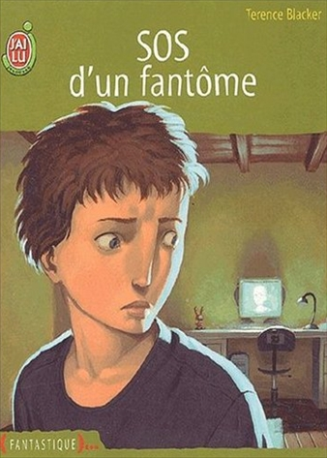
SOS d’un fantôme
Terence Blacker

Question | 1 | 2 | 3 | 4 | 5 | 6 | TOTAL
Ma note
Note maximale | 3 | 3 | 3 | 3 | 4 | 4 | 20

- Quel est le surnom d’Angie ?
- La fouine.
- La chouette.
- La souris.

- Pourquoi Angie se fait-elle traiter de sorcière dans le réfectoire ?
- Parce qu’un livre de magie s’échappe de son sac.
- Parce que ses yeux prennent une couleur jaunâtre quand elle parle avec Paul.
- Parce que le portable de Paul prend feu quand elle lui dit de laisser Matthew tranquille.

- Pourquoi Mr Bourne prive-t-il Matthew de son ordinateur ?
- Parce qu’il s’est disputé avec sa soeur.
- Parce qu’il a mauvaise mine.
- Parce qu’il ne fait plus rien en classe.

- Comment fait Matthew pour communiquer avec Giles malgré cette punition ?
- Grâce à l’ordinateur portable de sa soeur.
- Grâce au téléphone portable de sa soeur.
- Grâce au Talkie-walkie de son père.

- Comment Giles Casson est-il mort ?
- Dans un accident de voiture.
- Il a été assassiné.
- Il est mort noyé.

- Que fait Mrs Casson pour remercier Matthew de l’avoir libérée des fantômes du passé ?
- Elle lui donne une somme d’argent.
- Elle lui donne la gourmette de Giles.
- Elle lui donne un médaillon.

SOS d’un fantôme
Terence Blacker

Question | 1 | 2 | 3 | 4 | 5 | 6 | TOTAL
Ma note
Note maximale | 3 | 3 | 3 | 3 | 4 | 4 | 20

- Quel est le surnom d’Angie ?
- La fouine.
- La chouette.
- La souris.

- Pourquoi Angie se fait-elle traiter de sorcière dans le réfectoire ?
- Parce qu’un livre de magie s’échappe de son sac.
- Parce que ses yeux prennent une couleur jaunâtre quand elle parle avec Paul.
- Parce que le portable de Paul prend feu quand elle lui dit de laisser Matthew tranquille.

- Pourquoi Mr Bourne prive-t-il Matthew de son ordinateur ?
- Parce qu’il s’est disputé avec sa soeur.
- Parce qu’il a mauvaise mine.
- Parce qu’il ne fait plus rien en classe.

- Comment fait Matthew pour communiquer avec Giles malgré cette punition ?
- Grâce à l’ordinateur portable de sa soeur.
- Grâce au téléphone portable de sa soeur.
- Grâce au Talkie-walkie de son père.

- Comment Giles Casson est-il mort ?
- Dans un accident de voiture.
- Il a été assassiné.
- Il est mort noyé.

- Que fait Mrs Casson pour remercier Matthew de l’avoir libérée des fantômes du passé ?
- Elle lui donne une somme d’argent.
- Elle lui donne la gourmette de Giles.
- Elle lui donne un médaillon.

